LAPORAN PROYEK TUGAS
PEMBELAJARAN MENDALAM
Klasifikasi Kematangan Buah Kopi Menggunakan CNN Custom dan MobileNetV2 dengan Grad-CAM, Confidence Threshold, Focal Loss, dan Pemeriksaan Kualitas Mask
Judul | : | Klasifikasi Tingkat Kematangan Buah Kopi (Coffee Cherry) Menggunakan CNN Custom dan Transfer Learning MobileNetV2
Mata Kuliah | : | Pembelajaran Mendalam
Semester | : | Ganjil
Tahun Akademik | : | 2026-2027

NIM & Nama Anggota Kelompok:
231110072 - Frederycho
231112502 - Fielbert Wijaya
231110394 - Roovan Halim
231110168 - Jeffdeevlyntham

TEKNIK INFORMATIKA
INFORMATIKA
UNIVERSITAS MIKROSKIL
2026
DAFTAR ISI
DAFTAR GAMBAR 4
DAFTAR TABEL 5
PEMBAGIAN TUGAS 6
BAGIAN A. LAPORAN TEKNIS PROYEK 7
1. Kompleksitas Masalah 7
a. Mengapa Masalah Ini Kompleks 7
b. Tantangan Utama 7
2. Dataset yang Digunakan 8
a. Sumber Dataset 8
b. Jumlah Data, Kelas, Format, dan Ukuran 8
c. Real-World atau Sintetis 8
d. Kompleksitas Dataset 8
3. Exploratory Data Analysis (EDA) 9
a. Distribusi Label/Kelas 9
b. Word Count 9
c. Histogram Fitur Numerik 9
d. Korelasi Antarfitur 10
e. Contoh Sampel Data per Kelas 10
f. Temuan Penting yang Memengaruhi Preprocessing 11
4. Preprocessing Data 12
a. Pembersihan Data 12
b. Resize dan Rescale Piksel 12
c. Augmentasi Data 13
d. Missing Value, Outlier, dan Ketidakseimbangan Kelas 13
e. Pembagian Data dan Pencegahan Kebocoran 13
5. Model yang Digunakan 14
a. Jenis Model 14
b. Arsitektur Model 15
c. Konfigurasi Pelatihan 16
d. Alasan Pemilihan Model dan Arsitektur 16
e. Empat Fitur Unik 16
6. Hasil Evaluasi 17
a. Metrik Evaluasi dan Alasannya 17
b. Nilai Metrik pada Data Testing 18
c. Grafik Loss dan Akurasi 18
d. Perbandingan Antarskenario 19
e. Analisis Hasil 20
7. Teknologi yang Digunakan 24
a. Bahasa Pemrograman 24
b. Library dan Versinya 24
c. Lingkungan Pengembangan 25
d. Framework Aplikasi dan Platform Hosting 25
8. Lampiran 25
a. Cuplikan Kode Penting 25
b. Grafik Evaluasi 28
9. Daftar Pustaka 28
BAGIAN B. TAUTAN 30

DAFTAR GAMBAR
Gambar 1. Distribusi objek per kelas 11
Gambar 2. Histogram resolusi citra dan luas relatif objek 11
Gambar 3. Contoh foto asli beserta bounding box dan label 12
Gambar 4. Contoh crop setiap kelas 12
Gambar 5. Alur preprocessing hingga deployment 13
Gambar 6. Contoh hasil augmentasi pada satu crop 14
Gambar 7. Distribusi kelas pada setiap split 15
Gambar 8. Diagram arsitektur CNN Custom dan MobileNetV2 16
Gambar 9. Kurva akurasi dan loss CNN Custom 19
Gambar 10. Kurva akurasi dan loss MobileNetV2 19
Gambar 11. Perbandingan metrik CNN Custom dan MobileNetV2 pada data test 20
Gambar 12. Trade-off coverage dan accuracy pada berbagai threshold 21
Gambar 13. Confusion matrix CNN Custom 22
Gambar 14. Contoh prediksi salah model CNN Custom 23
Gambar 15. Grad-CAM pada dua prediksi benar dan dua prediksi salah 24

DAFTAR TABEL
Tabel 1. Pembagian tugas anggota kelompok 6
Tabel 3. Profil dataset Coffee Cherry 8
Tabel 4. Distribusi objek per kelas 9
Tabel 5. Temuan EDA dan dampaknya pada preprocessing 11
Tabel 6. Parameter augmentasi (hanya aktif saat training) 13
Tabel 7. Distribusi data per split 14
Tabel 8. Ringkasan layer CNN Custom 15
Tabel 9. Ringkasan layer MobileNetV2 transfer learning 15
Tabel 10. Konfigurasi pelatihan kedua model 16
Tabel 11. Ringkasan empat fitur unik 16
Tabel 12. Hasil evaluasi pada data test (302 crop) 18
Tabel 13. Classification report per kelas pada data test 18
Tabel 14. Akurasi dan loss per epoch 19
Tabel 15. Perbandingan skenario pada data test 19
Tabel 16. Confusion matrix CNN Custom pada data test 20
Tabel 17. Analisis generalization gap pada epoch dengan val_loss terbaik 24
Tabel 18. Library dan versi 24

PEMBAGIAN TUGAS
Pembagian tugas setiap anggota kelompok ditunjukkan pada tabel berikut.
Tabel 1. Pembagian tugas anggota kelompok
NIM | Nama | Peran | Rincian Pekerjaan
231110072 | Frederycho | Data dan kualitas mask. | Memeriksa anotasi YOLO, membuat crop, membagi data berdasarkan foto asal, dan meninjau hasil segmentasi.
231110294 | Roovan Halim | Pelatihan dan focal loss. | Melatih CNN Custom dan MobileNetV2, membandingkan focal loss dengan cross-entropy, serta mencatat epoch dan waktu latih.
231112502 | fielbert wijaya | Grad-CAM dan ambang confidence. | Menjelaskan contoh prediksi benar dan salah, memilih ambang pada data validasi, serta mengukur proporsi dan akurasi prediksi yang diterima.
231110168 | Jeffdeevlyntham | Evaluasi dan laporan. | Menghitung metrik dan confusion matrix pada data uji, membahas kesalahan antarkelas, dan menyusun laporan berdasarkan hasil yang tersedia.

BAGIAN A. LAPORAN TEKNIS PROYEK

1. Kompleksitas Masalah
Proyek ini mengklasifikasikan tingkat kematangan buah kopi (coffee cherry) dari citra satu buah ke dalam tiga kelas: Matang, Setengah Matang, dan Tidak Matang. Kematangan saat panen menentukan mutu biji dan cita rasa kopi, sedangkan pemilahan di lapangan masih dilakukan secara manual berdasarkan warna kulit sehingga hasilnya bergantung pada pengalaman pemetik dan kondisi cahaya.

a. Mengapa Masalah Ini Kompleks
• Data tidak seimbang. Kelas Tidak Matang berjumlah 1.199 objek (59,56%), hampir tiga kali kelas Matang (437) dan Setengah Matang (377).
• Dimensi citra sangat tinggi, objek sangat kecil. Foto asli berukuran 3120×3120 sampai 4160×4160 piksel, tetapi median luas satu buah hanya 0,84% dari luas foto.
• Variasi kondisi citra lapangan. Pencahayaan, bayangan, fokus kamera (banyak buah buram), serta latar daun, ranting, dan tanah sangat beragam.
• Buah bergerombol. Rata-rata 4,7 buah per foto (1–16) dan buah saling menempel, sehingga satu crop sering memuat sebagian buah tetangga dengan warna berbeda.
• Batas kelas gradual. Perubahan warna hijau → kuning → oranye → merah bersifat kontinu, sehingga kelas Setengah Matang sulit dipisahkan dan rentan label yang subjektif.

b. Tantangan Utama
• Mengubah anotasi deteksi objek (bounding box YOLO) menjadi dataset klasifikasi tanpa kehilangan detail buah.
• Mencegah kebocoran data, karena crop dari foto yang sama memiliki latar dan pencahayaan serupa.
• Membuat model tidak bias ke kelas mayoritas dan tetap akurat pada kelas Setengah Matang.
• Melatih model dengan data terbatas (1.404 crop latih) dan tanpa GPU.
• Membuat prediksi yang dapat dijelaskan dan dapat menolak input yang meragukan.

2. Dataset yang Digunakan

a. Sumber Dataset
Dataset yang digunakan adalah Dataset Coffee Cherry oleh Haris Yunanda di Kaggle: https://www.kaggle.com/datasets/harisyunanda/dataset-coffee-cherry. Dataset diunduh melalui `kagglehub` dan nama kelas dibaca dari file `classes.txt` milik dataset, tidak ditebak.

b. Jumlah Data, Kelas, Format, dan Ukuran
Tabel 3. Profil dataset Coffee Cherry
Atribut | Keterangan
Jumlah foto | 432 file JPG (seluruhnya valid dan beranotasi)
Jumlah objek | 2.013 bounding box setelah cleaning
Kelas | Matang, Setengah Matang, Tidak Matang (3 kelas)
Format anotasi | YOLO TXT (kelas, x_center, y_center, lebar, tinggi ternormalisasi)
Resolusi citra | 3120×3120 sampai 4160×4160 piksel
Ukuran total | 1.808,28 MB
Objek per foto | Rata-rata 4,7 (minimum 1, maksimum 16)

c. Real-World atau Sintetis
Dataset bersifat real-world, berupa foto buah kopi langsung di pohon dengan kondisi lapangan apa adanya (latar daun, ranting, tanah, bayangan, dan fokus kamera yang bervariasi).

d. Kompleksitas Dataset
Dataset tergolong kompleks karena (1) setiap foto berisi banyak objek kecil sehingga perlu diubah menjadi crop, (2) distribusi kelas tidak seimbang, (3) resolusi foto sangat besar, dan (4) perbedaan antarkelas hanya pada gradasi warna kulit yang dipengaruhi pencahayaan.

3. Exploratory Data Analysis (EDA)

a. Distribusi Label/Kelas
Tabel 4. Distribusi objek per kelas
Kelas | Jumlah objek | Persentase
Tidak Matang | 1.199 | 59,56%
Matang | 437 | 21,71%
Setengah Matang | 377 | 18,73%
Total | 2.013 | 100%

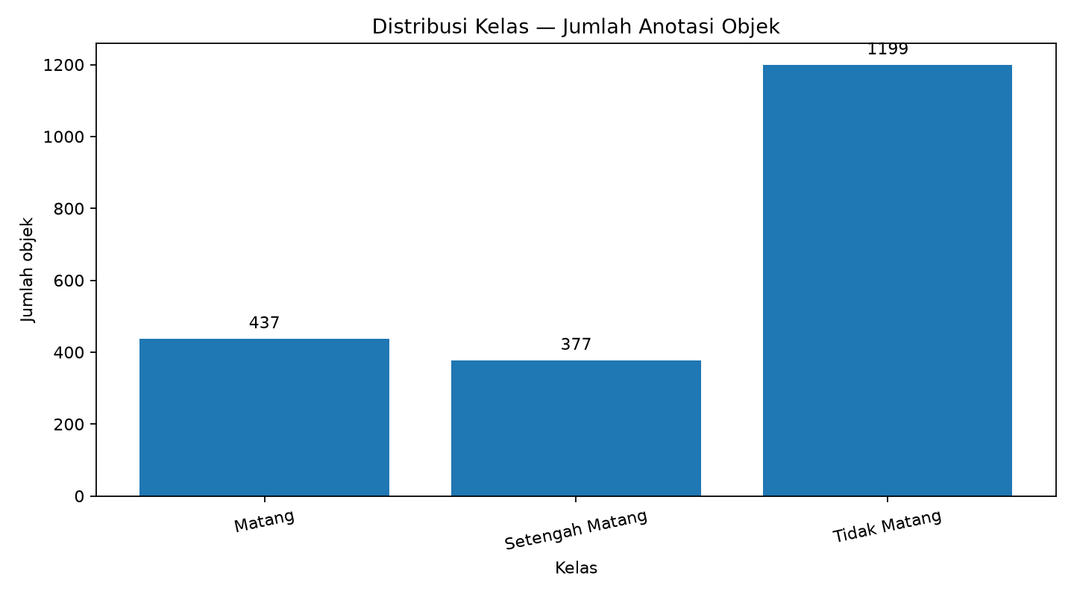
Gambar 1. Distribusi objek per kelas
Distribusi dihitung per objek (bounding box), bukan per file foto, karena satu foto berisi beberapa buah dengan kelas berbeda. Kelas Tidak Matang mendominasi dengan rasio 3,2 kali kelas terkecil.

b. Word Count
Tidak berlaku, karena data berupa citra, bukan teks.

c. Histogram Fitur Numerik
Data bukan tabular. Sebagai gantinya dianalisis distribusi numerik citra, yaitu resolusi foto dan luas relatif bounding box terhadap foto.
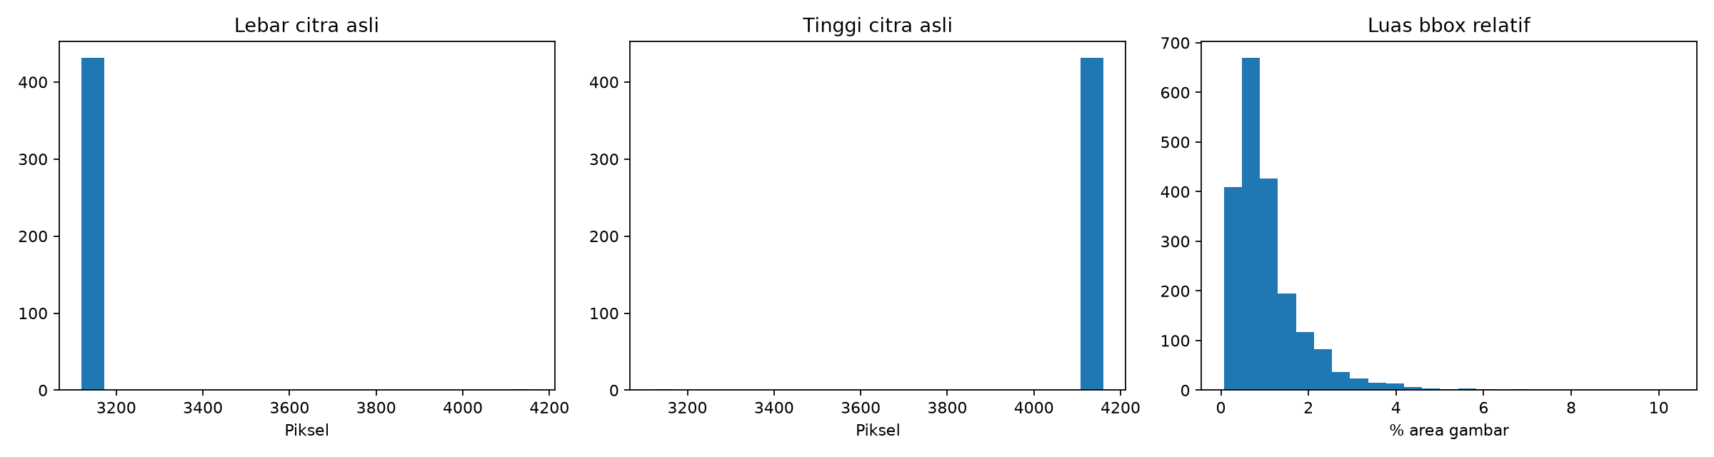
Gambar 2. Histogram resolusi citra dan luas relatif objek
Median luas bounding box hanya 0,84% dari luas foto (maksimum 10,36%). Ukuran crop memiliki median sekitar 399×398 piksel dengan rentang lebar 118–1.610 piksel.

d. Korelasi Antarfitur
Tidak berlaku, karena data berupa citra sehingga tidak memiliki fitur tabular yang dapat dikorelasikan.

e. Contoh Sampel Data per Kelas
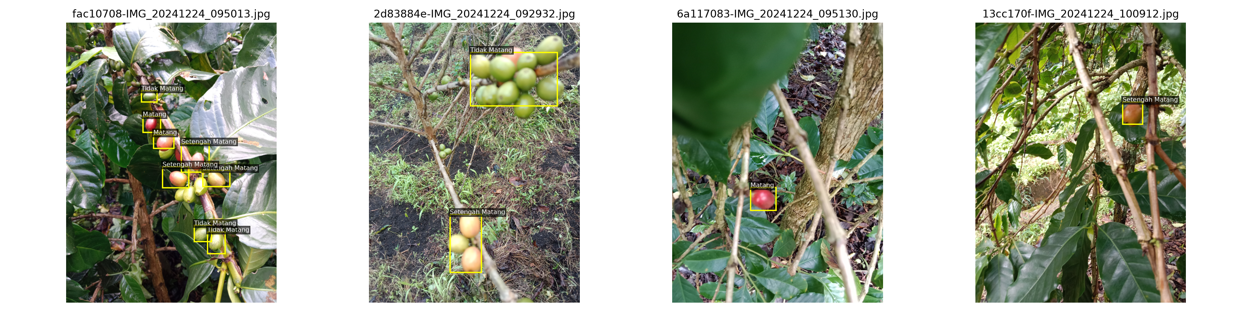
Gambar 3. Contoh foto asli beserta bounding box dan label
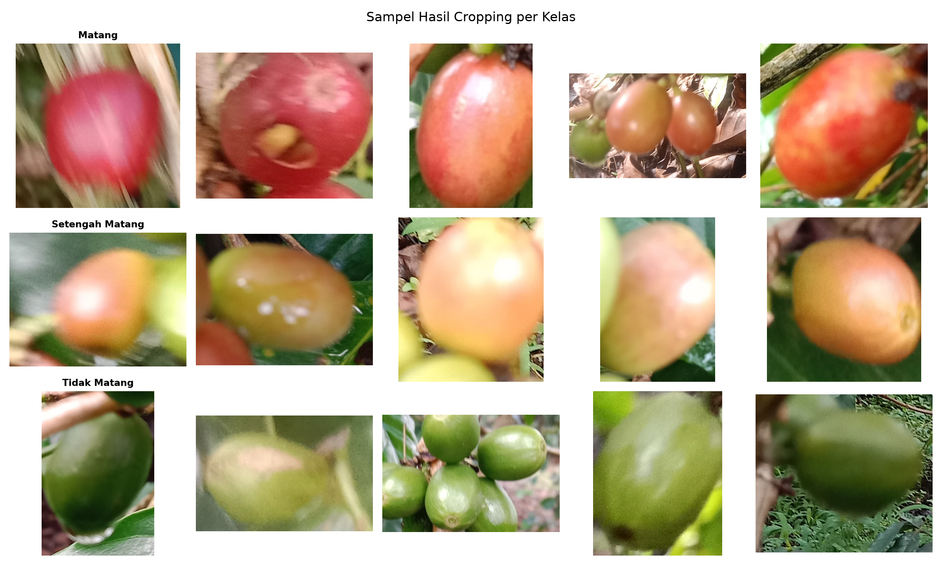
Gambar 4. Contoh crop setiap kelas

f. Temuan Penting yang Memengaruhi Preprocessing
Tabel 5. Temuan EDA dan dampaknya pada preprocessing
Temuan EDA | Keputusan preprocessing
Kelas tidak seimbang (rasio 3,31 pada data train) | Class weight dari data train dan metrik F1 macro
Objek hanya 0,84% luas foto | Crop per buah berdasarkan bounding box, margin 10%
Ukuran dan rasio aspek crop bervariasi | Resize with padding ke 224×224 agar bentuk tidak terdistorsi
Kelas dibedakan oleh warna | Tanpa augmentasi hue/saturasi, hanya kontras ringan ±10%
Banyak crop dari satu foto | Group split per foto asli untuk mencegah kebocoran data

4. Preprocessing Data
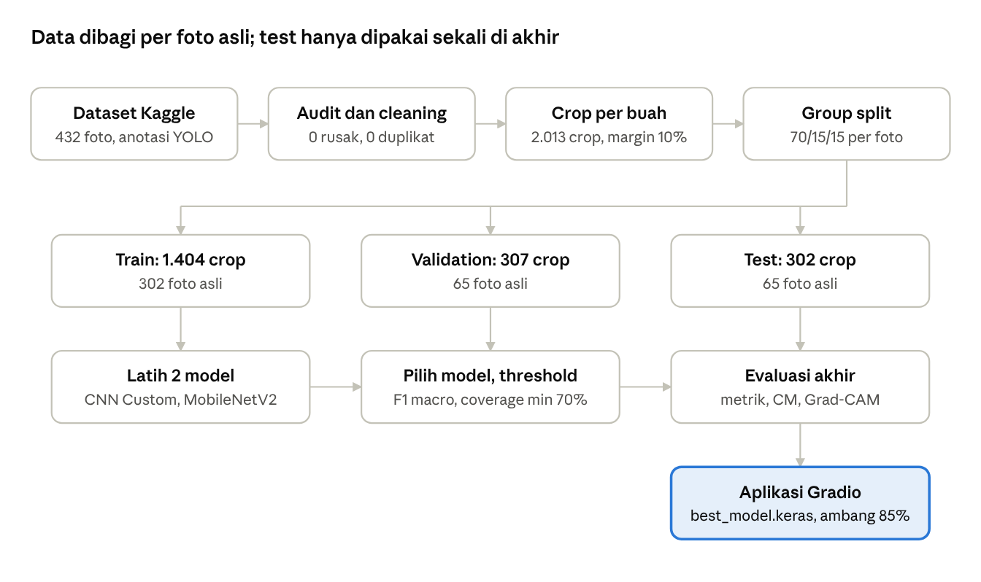
Gambar 5. Alur preprocessing hingga deployment

a. Pembersihan Data
• Validasi file: setiap gambar dibuka dengan Pillow; hasilnya 0 gambar rusak dari 432 gambar.
• Duplikat: dihitung hash SHA-256 setiap file; ditemukan 0 duplikat identik.
• Anotasi: setiap gambar dipasangkan dengan file label YOLO; 0 gambar tanpa anotasi valid dan 0 masalah anotasi (koordinat di luar batas atau kelas tidak dikenal).
• Cropping: 2.013 bounding box dipotong dengan margin 10% di setiap sisi dan disimpan sebagai JPEG kualitas 95; tidak ada crop yang gagal.

b. Resize dan Rescale Piksel
• Citra dibaca sebagai RGB lalu diubah ke 224×224 dengan `tf.image.resize_with_pad` agar rasio aspek buah tetap (sisa area diisi padding hitam).
• Normalisasi ditanam di dalam model untuk mencegah normalisasi ganda saat inferensi: CNN Custom memakai `Rescaling(1/255)` ke [0, 1], MobileNetV2 memakai `Rescaling(1/127.5, offset=-1)` ke [-1, 1].

c. Augmentasi Data
Tabel 6. Parameter augmentasi (hanya aktif saat training)
Jenis | Parameter | Alasan
RandomFlip | horizontal | Buah dapat menghadap ke mana saja
RandomRotation | ±15°, fill reflect | Variasi sudut pengambilan foto
RandomZoom | ±10%, fill reflect | Variasi jarak kamera dan ukuran crop
RandomContrast | ±10% | Variasi pencahayaan ringan tanpa mengubah warna

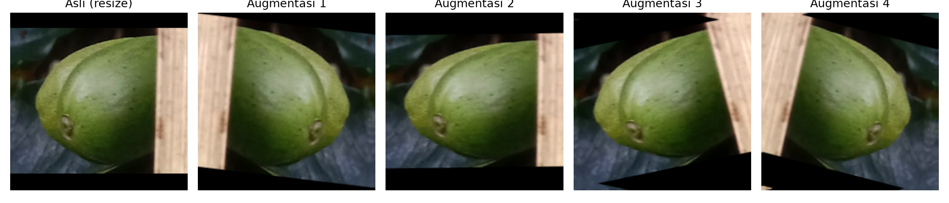
Gambar 6. Contoh hasil augmentasi pada satu crop
Augmentasi warna (hue dan saturasi) sengaja tidak dipakai karena warna kulit adalah pembeda utama kelas.

d. Missing Value, Outlier, dan Ketidakseimbangan Kelas
• Missing value: tidak ada gambar tanpa anotasi atau file rusak, sehingga tidak ada data yang dibuang.
• Outlier: crop berukuran kurang dari 4 piksel akan dibuang; pada dataset ini tidak ada.
• Ketidakseimbangan kelas: rasio kelas terbesar/terkecil pada train 3,31 (> 1,5), sehingga class weight diaktifkan dengan rumus w = N / (K × n_c): Matang 1,515; Setengah Matang 1,843; Tidak Matang 0,556.

e. Pembagian Data dan Pencegahan Kebocoran
Data dibagi 70/15/15 menggunakan `GroupShuffleSplit` dengan grup = hash SHA-256 foto asli. Semua crop dari satu foto masuk ke split yang sama. Dari 160 percobaan seed, dipilih pembagian yang memuat semua kelas di setiap split dan proporsinya paling dekat dengan target. Pengujian otomatis memastikan tidak ada grup foto yang muncul di dua split.
Tabel 7. Distribusi data per split
Kelas | Train | Validation | Test
Matang | 309 | 65 | 63
Setengah Matang | 254 | 59 | 64
Tidak Matang | 841 | 183 | 175
Total crop | 1.404 (69,75%) | 307 (15,25%) | 302 (15,00%)
Foto asli | 302 | 65 | 65

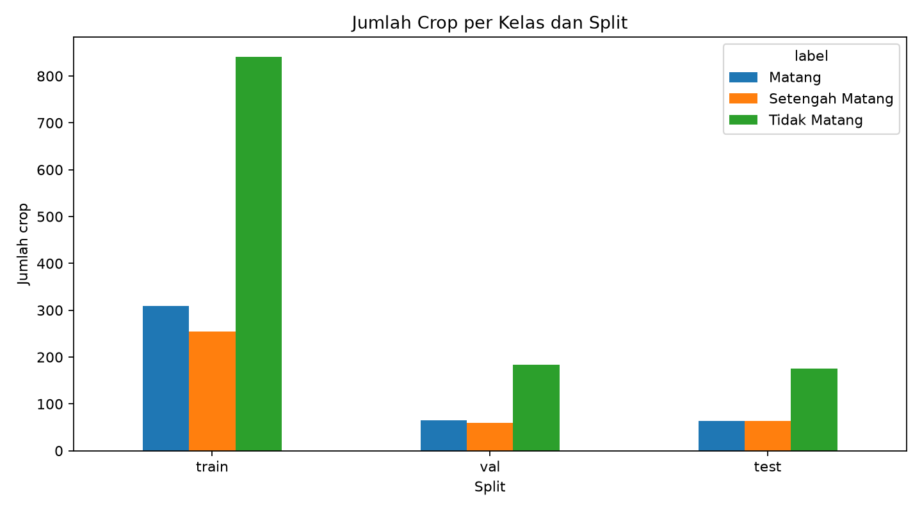
Gambar 7. Distribusi kelas pada setiap split

5. Model yang Digunakan

a. Jenis Model
Kedua model termasuk CNN: (1) CNN Custom yang dilatih dari nol, dan (2) transfer learning MobileNetV2 dengan bobot ImageNet.

b. Arsitektur Model
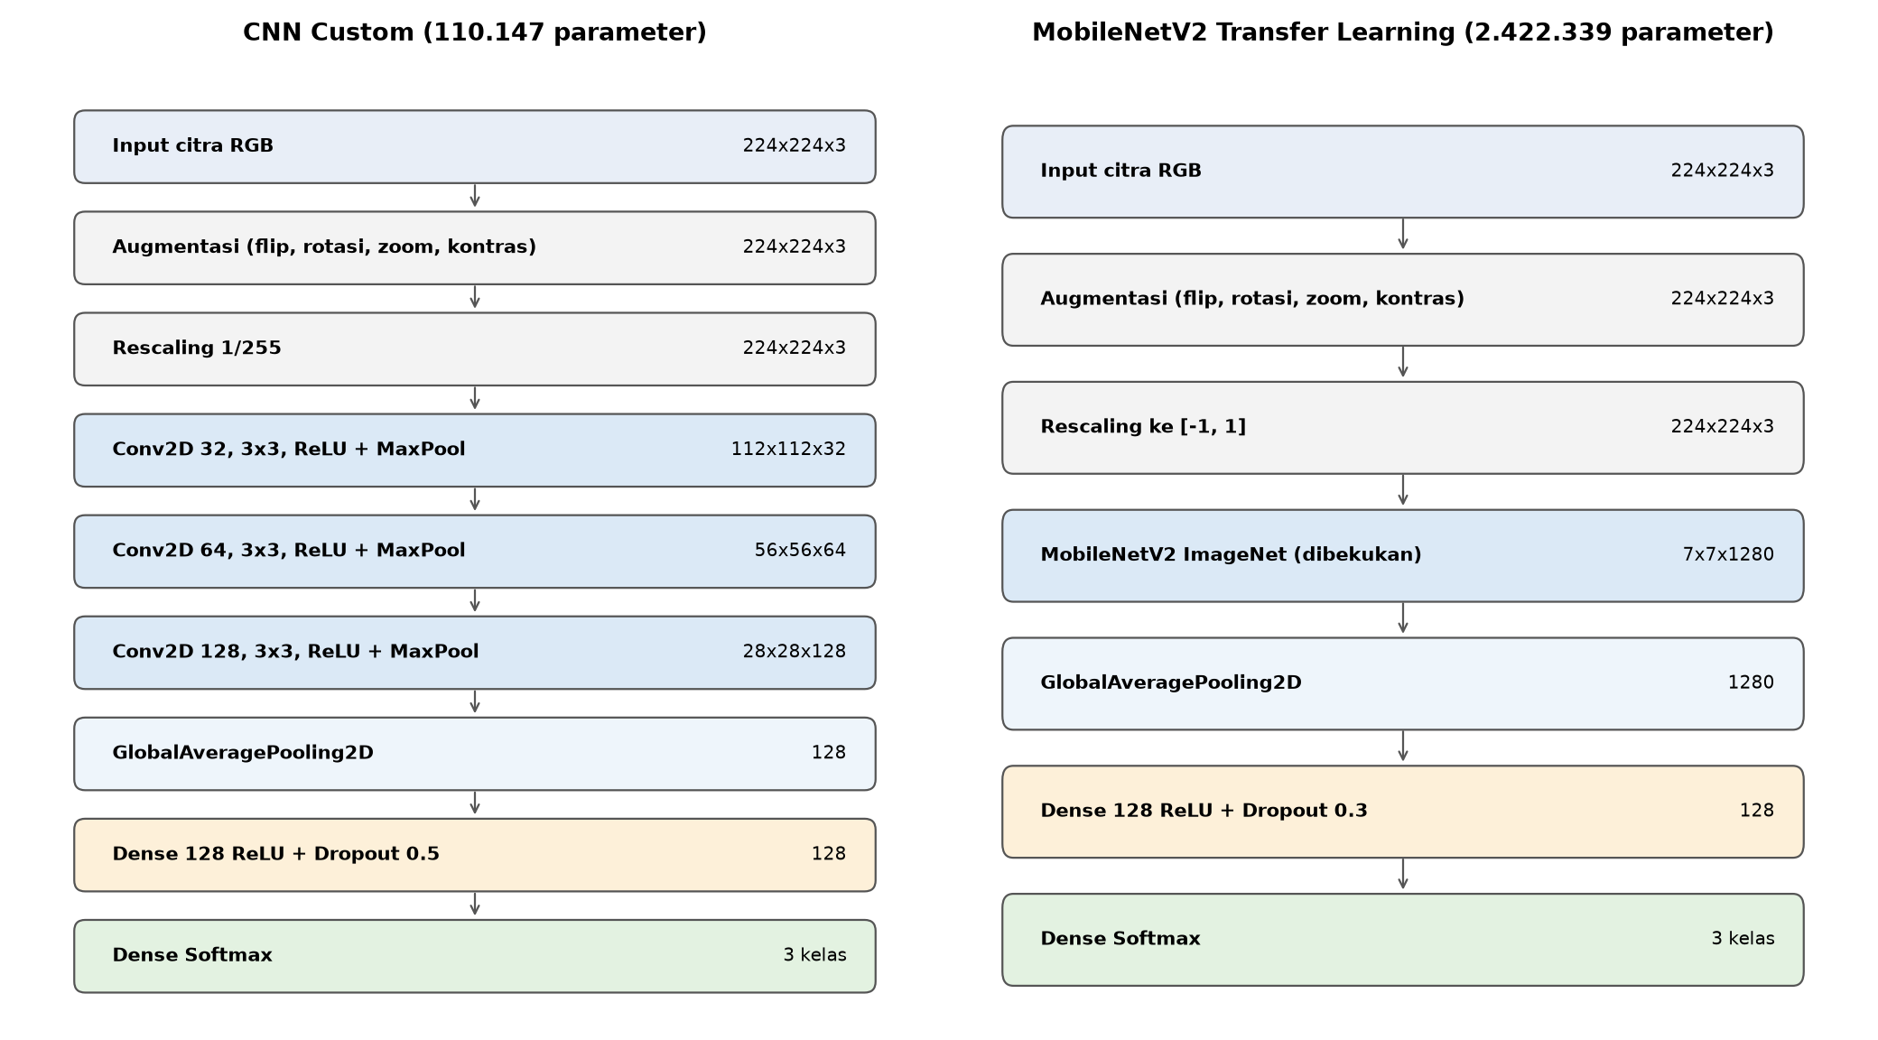
Gambar 8. Diagram arsitektur CNN Custom dan MobileNetV2
Tabel 8. Ringkasan layer CNN Custom
Layer | Ukuran output | Parameter | Aktivasi/regularisasi
Input + augmentasi + Rescaling | 224×224×3 | 0 | –
Conv2D 32 (3×3) + MaxPool | 112×112×32 | 896 | ReLU
Conv2D 64 (3×3) + MaxPool | 56×56×64 | 18.496 | ReLU
Conv2D 128 (3×3) + MaxPool | 28×28×128 | 73.856 | ReLU
GlobalAveragePooling2D | 128 | 0 | –
Dense 128 + Dropout | 128 | 16.512 | ReLU, dropout 0,5
Dense output | 3 | 387 | Softmax
Total |  | 110.147 | Semua trainable

Tabel 9. Ringkasan layer MobileNetV2 transfer learning
Layer | Ukuran output | Parameter | Aktivasi/regularisasi
Input + augmentasi + Rescaling [-1, 1] | 224×224×3 | 0 | –
MobileNetV2 (ImageNet, dibekukan) | 7×7×1280 | 2.257.984 | ReLU6 (non-trainable)
GlobalAveragePooling2D | 1280 | 0 | –
Dense 128 + Dropout | 128 | 163.968 | ReLU, dropout 0,3
Dense output | 3 | 387 | Softmax
Total |  | 2.422.339 | 164.355 trainable

c. Konfigurasi Pelatihan
Tabel 10. Konfigurasi pelatihan kedua model
Parameter | CNN Custom | MobileNetV2
Optimizer | Adam | Adam
Learning rate | 1e-3 | 1e-4
Batch size | 32 | 32
Epoch | 5 | 5
Fungsi loss | Sparse categorical cross-entropy | Sparse categorical cross-entropy
Class weight | Ya | Ya
Callback | EarlyStopping (val_loss, patience 5, restore best), ModelCheckpoint (best val_loss), ReduceLROnPlateau (faktor 0,5, patience 3, min 1e-6) | Sama
Seed | 42 | 42

d. Alasan Pemilihan Model dan Arsitektur
• CNN Custom menjadi baseline yang sederhana dan mudah dijelaskan. Tiga blok konvolusi cukup untuk menangkap pola warna dan tekstur kulit buah. GlobalAveragePooling dipilih daripada Flatten agar parameter kecil (110 ribu) dan risiko overfitting pada data kecil berkurang.
• MobileNetV2 dipilih karena ringan (cocok untuk aplikasi web/ponsel) dan membawa representasi visual umum dari ImageNet yang membantu ketika data latih terbatas. Backbone dibekukan agar pelatihan cepat di CPU dan tidak overfitting.
• Membandingkan keduanya menjawab pertanyaan apakah fitur ImageNet lebih baik daripada fitur yang dipelajari langsung dari citra kopi.

e. Empat Fitur Unik
Tabel 11. Ringkasan empat fitur unik
Fitur | Kebutuhan dan implementasi | Bukti dampak
1. Grad-CAM | Menampilkan area yang memengaruhi keputusan CNN melalui gradien skor kelas terhadap feature maps. | Contoh baseline memperlihatkan perhatian pada buah target dan sebagian buah tetangga.
2. Confidence threshold | Menolak prediksi berconfidence rendah. Ambang dipilih pada validation dengan coverage minimal 70%. | Baseline menerima 233 dari 302 crop test pada ambang 0,85. Akurasi subset diterima 98,28%; akurasi seluruh test 94,37%.
3. Focal loss | Memberi bobot lebih pada contoh sulit. Bandingkan CNN kontrol cross-entropy dengan CNN focal loss (γ = 2) pada split dan konfigurasi yang sama. | Belum diuji pada dataset kopi penuh. Ukur F1 macro, recall Setengah Matang, dan perubahan confusion matrix.
4. Pemeriksaan kualitas mask | Memeriksa apakah mask GrabCut mengikuti buah. Audit menandai luas tidak wajar, jumlah komponen dominan selain satu, atau pusat crop di luar mask. | Belum diaudit pada dataset penuh. Bandingkan tanda otomatis dengan penilaian manual dan hitung mask buruk terdeteksi, terlewat, serta mask baik salah ditandai.

Subbab 6.d dan 6.e menyajikan hasil baseline. Dampak focal loss dan audit mask pada dataset kopi penuh belum diukur.

6. Hasil Evaluasi

a. Metrik Evaluasi dan Alasannya
• Accuracy: proporsi prediksi benar secara keseluruhan.
• Precision macro: ketepatan rata-rata per kelas, TP / (TP + FP).
• Recall macro: kemampuan rata-rata menemukan sampel tiap kelas, TP / (TP + FN).
• F1 macro (metrik utama): rata-rata harmonik precision dan recall dengan bobot sama per kelas. Dipilih karena data tidak seimbang; accuracy saja dapat tinggi walau kelas minoritas sering salah.
• Confusion matrix: untuk melihat pasangan kelas yang sering tertukar.
Model dipilih berdasarkan F1 macro pada validation (CNN Custom 0,9265 vs MobileNetV2 0,8834). Data test hanya dipakai sekali untuk pelaporan akhir.

b. Nilai Metrik pada Data Testing
Tabel 12. Hasil evaluasi pada data test (302 crop)
Model | Accuracy | Precision macro | Recall macro | F1 macro | Waktu latih
CNN Custom (terpilih) | 94,37% | 0,9205 | 0,9376 | 0,9281 | 247,2 s
MobileNetV2 | 90,07% | 0,8661 | 0,8898 | 0,8766 | 167,6 s

Tabel 13. Classification report per kelas pada data test
Kelas | Precision CNN | Recall CNN | F1 CNN | F1 MobileNetV2 | Support
Matang | 0,94 | 0,94 | 0,94 | 0,91 | 63
Setengah Matang | 0,83 | 0,92 | 0,87 | 0,78 | 64
Tidak Matang | 0,99 | 0,95 | 0,97 | 0,94 | 175

c. Grafik Loss dan Akurasi
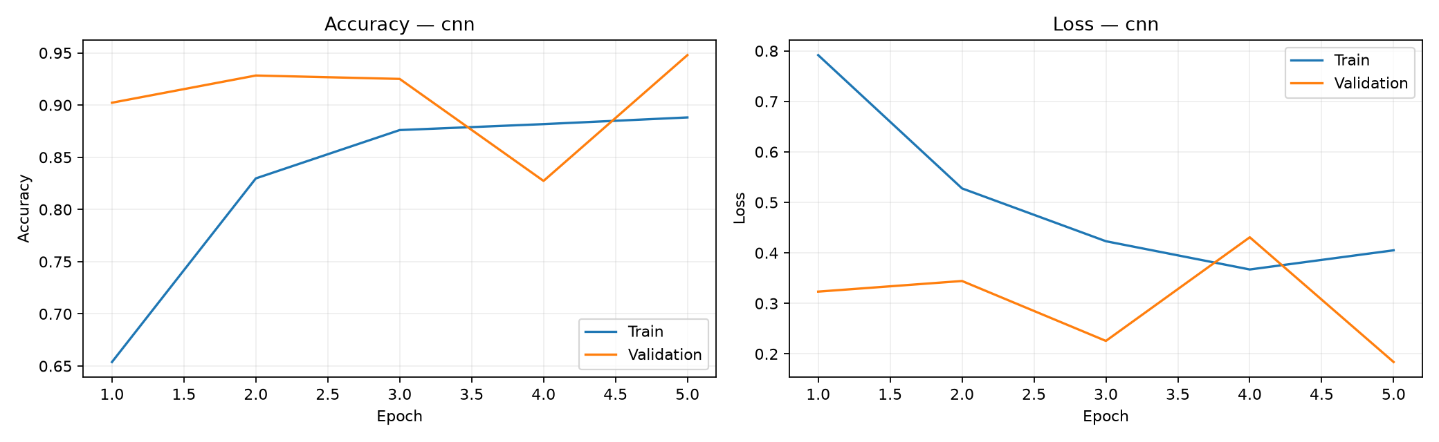
Gambar 9. Kurva akurasi dan loss CNN Custom
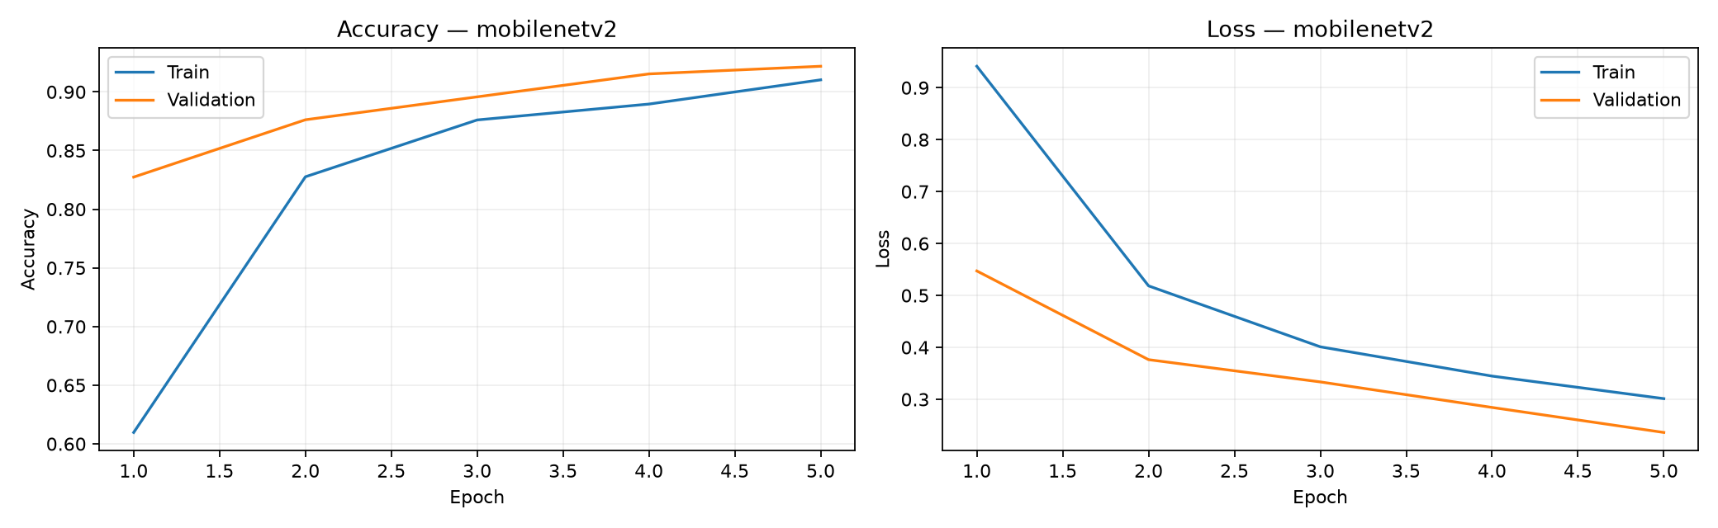
Gambar 10. Kurva akurasi dan loss MobileNetV2
Tabel 14. Akurasi dan loss per epoch
Epoch | CNN acc | CNN val_acc | CNN val_loss | MobileNetV2 acc | MobileNetV2 val_acc | MobileNetV2 val_loss
1 | 65,38% | 90,23% | 0,323 | 60,97% | 82,74% | 0,547
2 | 82,98% | 92,83% | 0,344 | 82,76% | 87,62% | 0,376
3 | 87,61% | 92,51% | 0,226 | 87,61% | 89,58% | 0,333
4 | 88,18% | 82,74% | 0,431 | 88,96% | 91,53% | 0,284
5 | 88,82% | 94,79% | 0,184 | 91,03% | 92,18% | 0,236

d. Perbandingan Antarskenario
Tabel 15. Perbandingan skenario pada data test
Skenario | Model | Fitur | Coverage | Accuracy
Baseline transfer learning | MobileNetV2 | Tanpa threshold | 100,00% | 90,07%
Baseline CNN | CNN Custom | Tanpa threshold | 100,00% | 94,37%
CNN + threshold 70% | CNN Custom | Confidence threshold | 91,39% (276) | 96,74%
CNN + threshold 85% (terpilih) | CNN Custom | Confidence threshold | 77,15% (233) | 98,28%

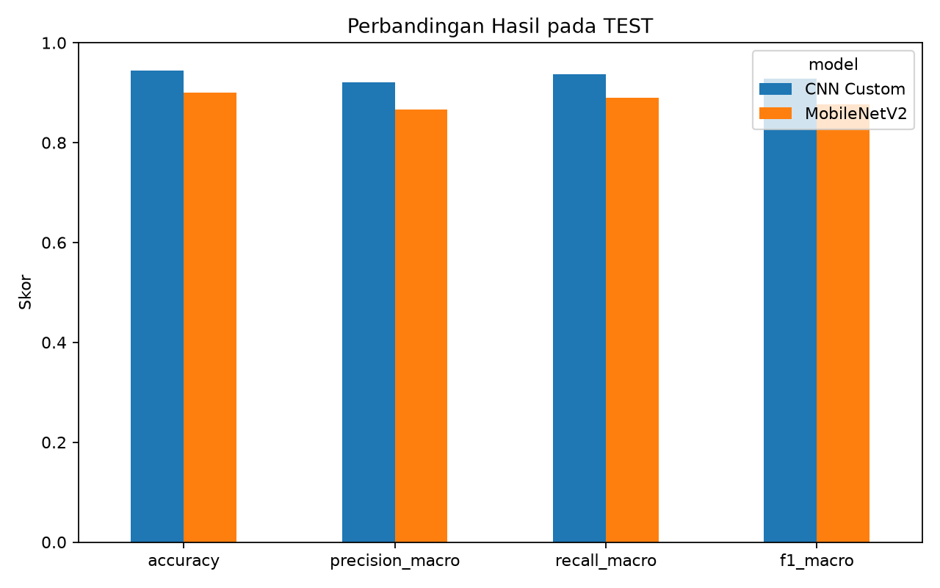
Gambar 11. Perbandingan metrik CNN Custom dan MobileNetV2 pada data test
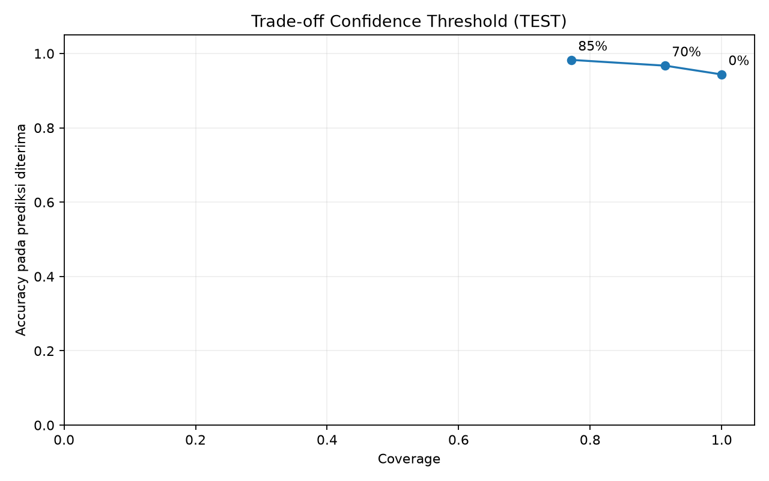
Gambar 12. Trade-off coverage dan accuracy pada berbagai threshold
Threshold 85% dipilih dari validation (accepted accuracy 99,56%, coverage 74,27%), lalu diterapkan apa adanya pada test. Dengan threshold ini, 69 crop (22,85%) ditolak dan perlu diperiksa manual. Dari 17 kesalahan, 13 berhasil disaring (76%), sehingga hanya 4 kesalahan yang lolos. Semakin tinggi ambang, prediksi yang diterima makin andal tetapi coverage makin kecil.

e. Analisis Hasil
Kelas yang sering salah. CNN Custom salah pada 17 dari 302 crop test (5,63%).
Tabel 16. Confusion matrix CNN Custom pada data test
Aktual \ Prediksi | Matang | Setengah Matang | Tidak Matang
Matang (63) | 59 | 4 | 0
Setengah Matang (64) | 4 | 59 | 1
Tidak Matang (175) | 0 | 8 | 167

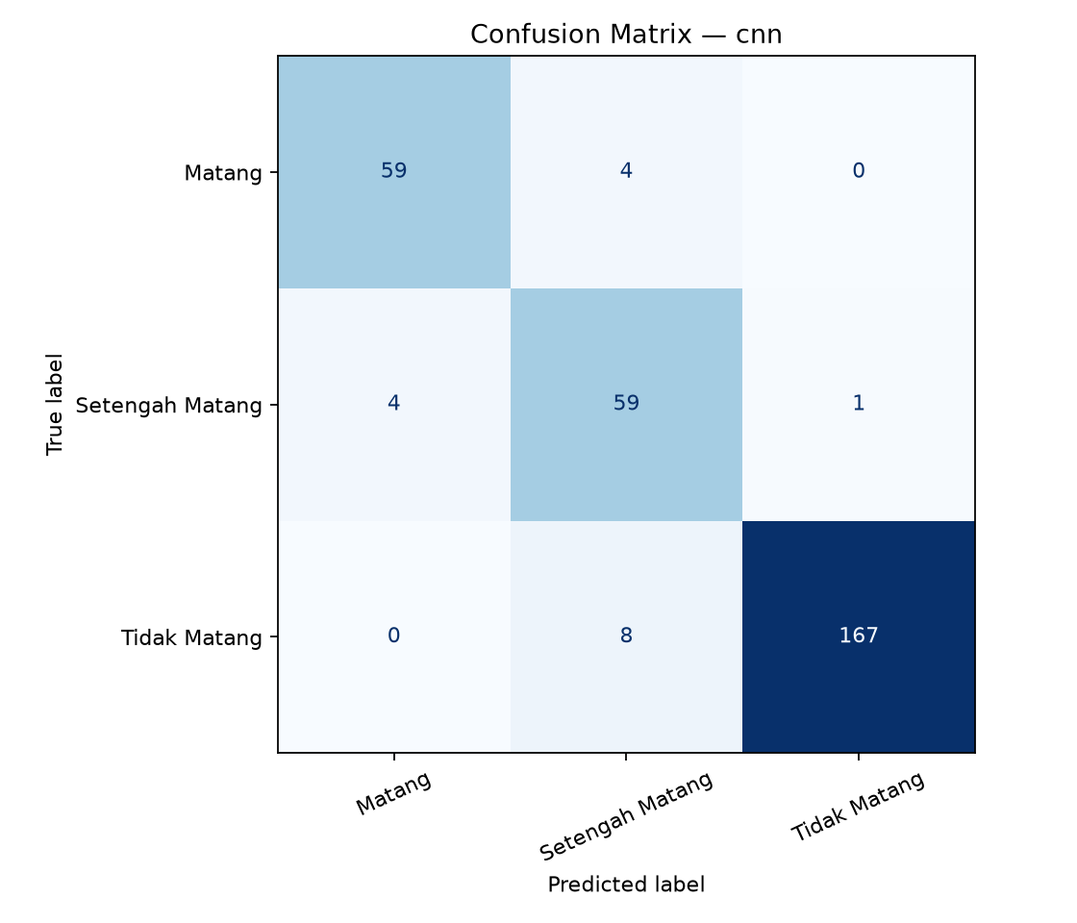
Gambar 13. Confusion matrix CNN Custom
• Kesalahan terbanyak adalah Tidak Matang → Setengah Matang (8 kasus), lalu Matang → Setengah Matang (4) dan Setengah Matang → Matang (4).
• Seluruh 17 kesalahan melibatkan kelas Setengah Matang. Tidak ada kesalahan langsung Matang ↔ Tidak Matang, sehingga model sudah menangkap urutan kematangan.
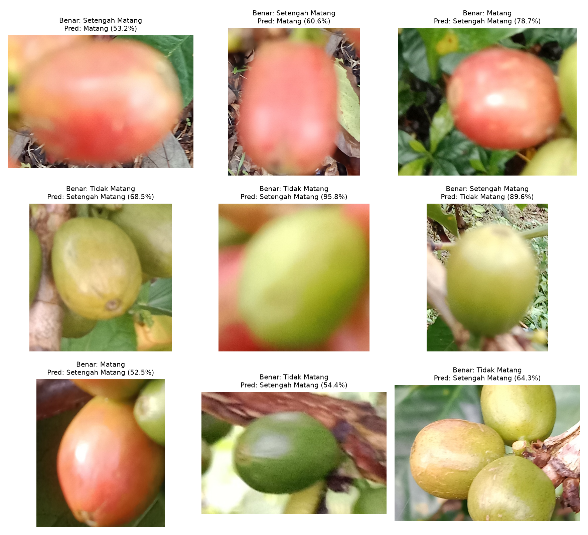
Gambar 14. Contoh prediksi salah model CNN Custom
Kemungkinan penyebab:
• Buah hijau kekuningan atau terkena pantulan cahaya diberi label Tidak Matang tetapi tampak transisi.
• Banyak crop buram (di luar fokus kamera), sehingga detail warna kabur.
• Crop memuat buah tetangga yang berwarna berbeda, misalnya buah hijau dengan latar buah merah (diprediksi Setengah Matang dengan confidence 95,8%).
• Batas Matang dan Setengah Matang subjektif; sebagian buah berlabel Setengah Matang sudah tampak merah.
• Sebagian besar prediksi salah memiliki confidence rendah (52–69%), sehingga tertolak oleh threshold 85%.
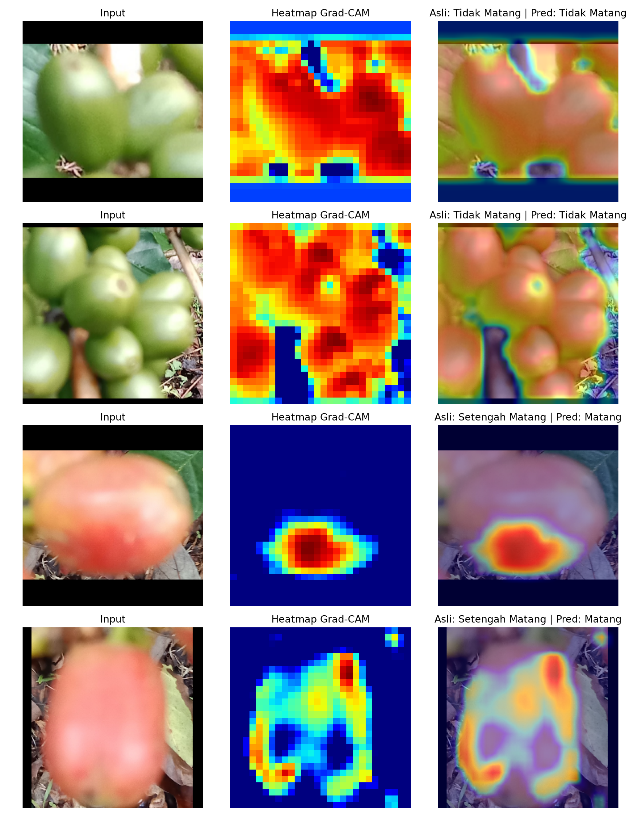
Gambar 15. Grad-CAM pada dua prediksi benar dan dua prediksi salah
Analisis Grad-CAM. Pada prediksi benar (Tidak Matang), area panas menutupi permukaan buah hijau, sedangkan padding hitam, ranting, dan celah antarbuah bernilai rendah. Aktivasi juga menyebar ke buah tetangga, menandakan model menilai warna dominan seluruh crop. Pada prediksi salah (Setengah Matang → Matang), aktivasi terpusat pada bagian buah yang sudah merah atau terpecah ke tepi dan latar. Grad-CAM tidak menaikkan akurasi dan bukan bukti sebab-akibat, tetapi menunjukkan keputusan model didasarkan pada warna buah.
Overfitting/underfitting.
Tabel 17. Analisis generalization gap pada epoch dengan val_loss terbaik
Model | Epoch terbaik | Akurasi train | Akurasi validation | Gap train − val
CNN Custom | 5 | 88,82% | 94,79% | −5,97 poin
MobileNetV2 | 5 | 91,03% | 92,18% | −1,16 poin

• Gap negatif pada kedua model menandakan tidak ada overfitting. Akurasi train lebih rendah karena dihitung saat augmentasi dan dropout aktif.
• Val_loss terendah terjadi pada epoch terakhir, sehingga kedua model belum konvergen penuh dan cenderung sedikit underfitting; menambah epoch kemungkinan masih menaikkan kinerja.
• Kurva CNN berfluktuasi (val_accuracy turun ke 82,74% di epoch 4) karena learning rate 1e-3 relatif besar untuk data kecil. MobileNetV2 naik stabil tetapi lebih lambat karena learning rate 1e-4 dan backbone dibekukan.
• CNN Custom unggul meski parameternya 22 kali lebih sedikit, kemungkinan karena fitur ImageNet yang dibekukan kurang peka terhadap gradasi warna kulit kopi.

7. Teknologi yang Digunakan

a. Bahasa Pemrograman
Python 3.12.10.

b. Library dan Versinya
Tabel 18. Library dan versi
Library | Versi | Kegunaan
TensorFlow/Keras | 2.21.0 | Membangun, melatih, dan menyimpan model
NumPy | 2.5.4 | Operasi array
Pandas | 3.1.0 | Metadata dan tabel hasil
scikit-learn | 1.9.1 | GroupShuffleSplit dan metrik evaluasi
OpenCV | 5.0.0 | Overlay heatmap Grad-CAM
Pillow | 12.3.0 | Validasi dan cropping citra
PyYAML | 6.0.3 | Membaca metadata kelas
Matplotlib | – | Visualisasi EDA dan kurva
kagglehub | – | Mengunduh dataset
Gradio | ≥ 4.44 | Antarmuka aplikasi

c. Lingkungan Pengembangan
Jupyter Notebook di Visual Studio Code dengan virtual environment Python, sistem operasi Windows-11-10.0.26200-SP0. Pelatihan dijalankan di CPU tanpa GPU (daftar GPU kosong). Notebook juga kompatibel dengan Google Colab. Seed 42, batch size 32, ukuran input 224×224.

d. Framework Aplikasi dan Platform Hosting
Aplikasi dibuat dengan Gradio dan disiapkan untuk di-hosting di Hugging Face Spaces (SDK Gradio).

8. Lampiran

a. Cuplikan Kode Penting
Preprocessing: pembacaan citra dan resize with pad
def read_and_resize(path, label):
raw=tf.io.read_file(path)
img=tf.io.decode_image(raw,channels=3,expand_animations=False)
img.set_shape([None,None,3])
img=tf.image.resize_with_pad(img,IMG_SIZE[0],IMG_SIZE[1],method='bilinear')
img=tf.ensure_shape(img,[*IMG_SIZE,3])
return img, tf.cast(label,tf.int32)
def make_dataset(df, training=False):
ds=tf.data.Dataset.from_tensor_slices((df.crop_path.to_numpy(),df.class_id.to_numpy(np.int32)))
if training: ds=ds.shuffle(len(df),seed=SEED,reshuffle_each_iteration=True)
return ds.map(read_and_resize,num_parallel_calls=AUTOTUNE).batch(BATCH_SIZE).prefetch(AUTOTUNE)
Augmentasi
def make_augmentation():
return tf.keras.Sequential([
layers.RandomFlip('horizontal',seed=SEED),
layers.RandomRotation(factor=15/360,fill_mode='reflect',seed=SEED),
layers.RandomZoom(height_factor=(-0.10,0.10),
width_factor=(-0.10,0.10),fill_mode='reflect',seed=SEED),
layers.RandomContrast(factor=0.10,seed=SEED),
],name='augmentasi_training')
Group split anti-kebocoran
def grouped_three_way_split(df, attempts=160):
X=np.zeros(len(df)); y=df['class_id'].to_numpy(); groups=df['group_sha256'].to_numpy()
best=None
for offset in range(attempts):
g1=GroupShuffleSplit(n_splits=1,test_size=.15,random_state=SEED+offset)
rest_idx,test_idx=next(g1.split(X,y,groups))
g2=GroupShuffleSplit(n_splits=1,test_size=.15/.85,random_state=SEED+1000+offset)
tr_sub, val_sub = next(g2.split(X[rest_idx],y[rest_idx],groups[rest_idx]))
tr_idx=rest_idx[tr_sub]; val_idx=rest_idx[val_sub]
parts={'train':tr_idx,'val':val_idx,'test':test_idx}
class_missing=sum(len(set(class_names)-set(df.iloc[ix]['label'])) for ix in parts.values())
deviation=sum(abs(len(ix)/len(df)-target) for ix,target in
zip([tr_idx,val_idx,test_idx],[.70,.15,.15]))
# Selisih komposisi kelas tiap split dari distribusi global
full=np.bincount(y,minlength=len(class_names))/len(y)
dist_penalty=sum(np.abs(np.bincount(y[ix],minlength=len(class_names))/len(ix)-full).mean()
for ix in parts.values() if len(ix))
score=100*class_missing+deviation+0.5*dist_penalty
if best is None or score<best[0]: best=(score,parts,class_missing)
if best[2]:
raise RuntimeError('Tidak ditemukan pembagian 3 split yang memuat semua kelas. '
'Periksa jumlah foto asli per kelas atau revisi proporsi split.')
return best[1]
Arsitektur CNN Custom
def build_cnn():
inp=layers.Input(shape=(*IMG_SIZE,3),name='image_0_255')
x=make_augmentation()(inp)
x=layers.Rescaling(1/255,name='rescale_cnn_0_1')(x)
for nfilters in [32,64,128]:
x=layers.Conv2D(nfilters,3,padding='same',activation='relu',
name=f'conv_{nfilters}')(x)
x=layers.MaxPooling2D(name=f'pool_{nfilters}')(x)
x=layers.Activation('linear',name='feature_maps')(x) # untuk Grad-CAM
x=layers.GlobalAveragePooling2D(name='global_avg_pool')(x)
x=layers.Dense(128,activation='relu',name='dense_128')(x)
x=layers.Dropout(.5,name='dropout_05')(x)
out=layers.Dense(num_classes,activation='softmax',name='kelas_softmax')(x)
model=tf.keras.Model(inp,out,name='CNN_Custom')
model.compile(optimizer=tf.keras.optimizers.Adam(learning_rate=1e-3),
loss='sparse_categorical_crossentropy',metrics=['accuracy'])
return model
Arsitektur MobileNetV2
def build_mobilenet():
inp=layers.Input(shape=(*IMG_SIZE,3),name='image_0_255')
x=make_augmentation()(inp)
# Ekuivalen preprocess_input MobileNetV2: pixel mentah 0..255 -> [-1,1].
x=layers.Rescaling(1/127.5,offset=-1,name='mobilenet_preprocess_minus1_1')(x)
try:
backbone=tf.keras.applications.MobileNetV2(input_shape=(*IMG_SIZE,3),
include_top=False,weights='imagenet')
except Exception as err:
raise RuntimeError('Bobot ImageNet gagal diunduh. Pastikan Colab terhubung internet. '
'Jangan menggantinya dengan weights=None tanpa menjelaskan '
'bahwa itu BUKAN transfer learning.') from err
backbone.trainable=False
x=backbone(x,training=False)
x=layers.Activation('linear',name='feature_maps')(x)
x=layers.GlobalAveragePooling2D(name='global_avg_pool')(x)
x=layers.Dense(128,activation='relu',name='dense_128')(x)
x=layers.Dropout(.3,name='dropout_03')(x)
out=layers.Dense(num_classes,activation='softmax',name='kelas_softmax')(x)
model=tf.keras.Model(inp,out,name='MobileNetV2_TransferLearning')
model.compile(optimizer=tf.keras.optimizers.Adam(learning_rate=1e-4),
loss='sparse_categorical_crossentropy',metrics=['accuracy'])
return model
Fitur unik 1: Grad-CAM
def gradcam_heatmap(model,input_tensor,class_index=None):
feature_layer=model.get_layer('feature_maps')
grad_model=tf.keras.Model(model.inputs,[feature_layer.output,model.output])
with tf.GradientTape() as tape:
activations,preds=grad_model(input_tensor,training=False)
if class_index is None:
class_index=int(tf.argmax(preds[0]))
score=preds[:,class_index]
grads=tape.gradient(score,activations)
if grads is None:
raise RuntimeError('Gradien Grad-CAM kosong; periksa graph feature_maps.')
weights=tf.reduce_mean(grads,axis=(0,1,2))
raw=tf.reduce_sum(activations[0]*weights,axis=-1)
raw=tf.nn.relu(raw)
denom=tf.reduce_max(raw)
heat=raw/(denom+tf.keras.backend.epsilon())
return heat.numpy(),class_index
Fitur unik 2: confidence threshold
def coverage_metrics(y_true,probs,threshold):
confidences=probs.max(axis=1)
accepted=confidences>=threshold
coverage=float(accepted.mean())
accepted_accuracy=(accuracy_score(y_true[accepted],probs.argmax(axis=1)[accepted])
if accepted.any() else np.nan)
return {'threshold':threshold,'coverage':coverage,
'rejection_rate':1-coverage,'n_accepted':int(accepted.sum()),
'n_rejected':int((~accepted).sum()),'accepted_accuracy':accepted_accuracy}
Inferensi pada aplikasi (app.py)
def prepare(image):
im = image.convert('RGB')
arr = np.asarray(im, dtype=np.uint8)
resized = tf.image.resize_with_pad(tf.convert_to_tensor(arr), *IMG_SIZE)
return tf.expand_dims(tf.cast(resized, tf.float32), 0)
def predict(image):
if image is None:
return {}, 'Unggah gambar satu buah kopi terlebih dahulu.', None
batch = prepare(image)
probabilities = MODEL.predict(batch, verbose=0)[0]
best = int(np.argmax(probabilities))
confidence = float(probabilities[best])
status = ('DITERIMA' if confidence >= THRESHOLD else 'DITOLAK (confidence rendah)')
message = (f'Model: {CONFIG["selected_model"]} | Prediksi: {CLASS_NAMES[best]} | '
f'Confidence: {confidence:.1%} | Threshold: {THRESHOLD:.0%} | {status}. '
'Catatan: hanya untuk gambar satu buah (crop), bukan foto multiobjek.')
try:
overlay = create_heatmap(batch, best)
except Exception as exc:
overlay = None
message += f' Grad-CAM tidak tersedia: {exc}'
return {CLASS_NAMES[i]:float(p) for i,p in enumerate(probabilities)}, message, overlay

b. Grafik Evaluasi
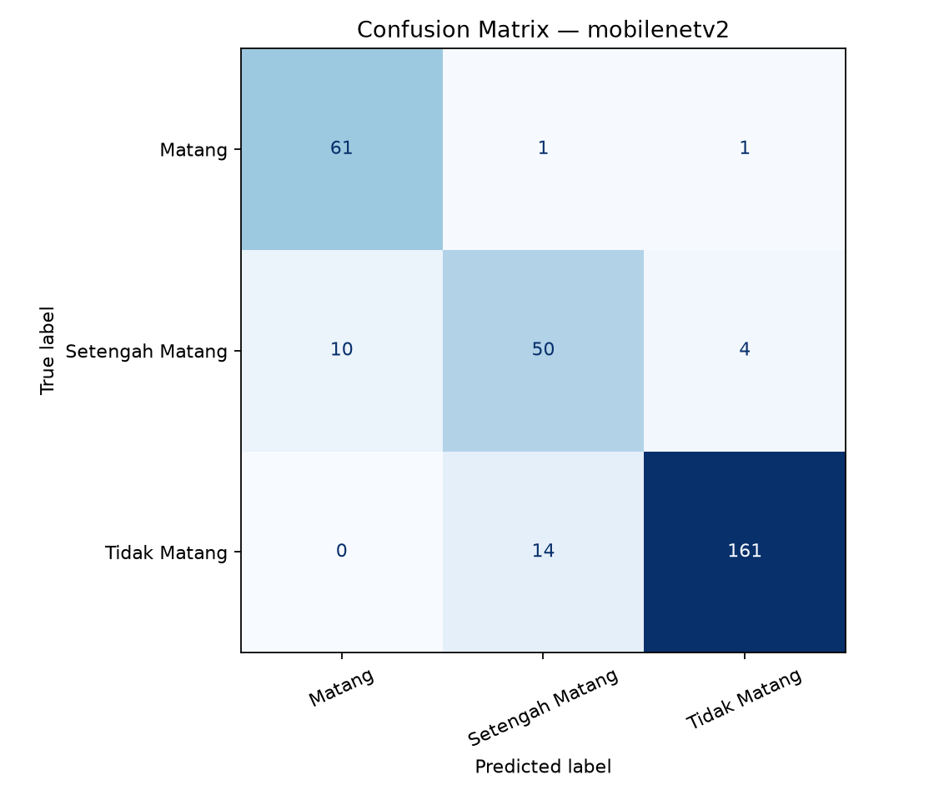
Gambar 16. Confusion matrix MobileNetV2
Grafik evaluasi lain (kurva loss dan akurasi, confusion matrix CNN Custom, perbandingan model, dan trade-off threshold) disajikan pada Bagian 6.

9. Daftar Pustaka
Yunanda, H. (t.t.). Dataset Coffee Cherry [Dataset]. Kaggle. https://www.kaggle.com/datasets/harisyunanda/dataset-coffee-cherry
Sandler, M., Howard, A., Zhu, M., Zhmoginov, A., & Chen, L.-C. (2018). MobileNetV2: Inverted residuals and linear bottlenecks. Proceedings of the IEEE Conference on Computer Vision and Pattern Recognition (CVPR), 4510–4520. https://arxiv.org/abs/1801.04381
Selvaraju, R. R., Cogswell, M., Das, A., Vedantam, R., Parikh, D., & Batra, D. (2017). Grad-CAM: Visual explanations from deep networks via gradient-based localization. Proceedings of the IEEE International Conference on Computer Vision (ICCV), 618–626. https://arxiv.org/abs/1610.02391
Geifman, Y., & El-Yaniv, R. (2017). Selective classification for deep neural networks. Advances in Neural Information Processing Systems (NeurIPS), 30. https://arxiv.org/abs/1705.08500
TensorFlow. (t.t.). tf.keras.applications.MobileNetV2. https://www.tensorflow.org/api_docs/python/tf/keras/applications/MobileNetV2
TensorFlow. (t.t.). Load and preprocess images. https://www.tensorflow.org/tutorials/load_data/images
Gradio. (t.t.). Gradio documentation. https://www.gradio.app/docs

BAGIAN B. TAUTAN
Semua tautan berikut dapat dibuka tanpa meminta akses.

Source Code (GitHub) :

Laporan teknis, source code, dan video membahas implementasi yang sama: dataset Coffee Cherry (432 foto, 2.013 crop), model CNN Custom dengan akurasi test 94,37% dan F1 macro 0,9281, serta threshold 85%.

